Шановні колеги, дорогі друзі!
Запрошуємо Вас узяти участь у роботі
VIІI Міжнародної науково-практичної конференції «Глобалізація: співвідношення міжнародних та національних економічних інтересів: до та після пандемії», яка відбудеться 09 квітня 2021 року в місті Одесі на базі Міжнародного гуманітарного університету. До участі запрошуються науковці, викладачі, аспіранти, представники органів законодавчої та виконавчої влади, підприємств і організацій та всі зацікавлені особи.

Мета конференції: в рамках конференції планується обговорення умов і перспектив сталого світового та національного (регіональ-ного) розвитку в умовах нових викликів, включаючи питання виходу зі складної ситуації, обумовленої заходами по боротьбі з пандемією COVID-19, пошуку нових можливостей сталого розвитку на всіх рівнях, з урахуванням інтересів і внеску всіх стейкхолдерів, узагальнення аналізу сучасних тенденцій та динаміки змін у розстановці економічних сил у світі в нових умовах, визначити сучасні вузлові події в світовій економіці та їх вплив на розвиток національних економік, аналіз проблем та виявлення ефективних способів для забезпечення національного розвитку в умовах глобалізації.

Форма участі: особиста або дистанційна.

Робочі мови конференції: українська, російська, англійська, польська та румунська.

Студенти до участі не залучаються.
Оргкомітет не бере зобов’язань щодо оплати вартості проживання та проїзду учасників.

Орієнтовний регламент роботи конференції:
9 квітня 2020 року:
10⁰⁰ – 11⁰⁰ – реєстрація
11⁰⁰ – 12³⁰ – пленарне засідання
12³⁰ – 13³⁰ – кава-брейк
13³⁰ – 15³⁰ – секційні засідання
15³⁰ – 16³⁰ – підведення підсумків конференції
Організаційний комітет конференції
Голова оргкомітету:
Громовенко К.В. – к-т. юрид. наук, доцент, ректор Міжнародного гуманітарного університету.
Члени оргкомітету:
Тицька Я.О. – к-т. юрид. наук, доцент, директор Інституту права, економіки та міжнародних відносин Міжнародного гуманітарного університету.
Деркач Т.В. – д-р екон. наук, проф., зав. кафедри менеджменту МГУ, головний редактор Наукового Віснику Міжнародного гуманітарного університету «Економіка та менеджмент».
Коваленко М.П. – д-р фіз-мат. наук, професор, Заслужений діяч науки та техніки України.
Якубовський С.О. – д-р екон. наук, професор, зав. кафедри світового господарства та міжнародних економічних відносин, ОНУ ім. І.І. Мечникова.
Евангелос Сискос – д.е.н., проф., проректор Технічного освітнього інституту Західної Македонії (ТОІ ЗМ), Козані (Греція).
Пармакли Д. М. – д-р екон. наук,, професор кафедри економіки Комратського державного університету (Молдова).
Казамбаева А.М. – к.е.н., доцент, декан факультету економіки та бізнесу Західно-Казахстанського аграрно-технічного університету ім. Жангир хана,
м. Уральск.
Данільченко О.В. – д-р екон. наук, професор, зав. кафедри міжнародних економічних відносин, проректор з навчальної роботи Білоруського державного університету.
Чирков Ю.П. – начальник Управління з зовнішньоекономічної, виставкової діяльності та роботи з членами палати, Одеська регіональна торгово-промислова палата.

Координати оргкомітету
65009, м. Одеса, вул. Фонтанська дорога, 33
Міжнародний гуманітарний університет,
кафедра менеджменту,
секретар конференції
Вікторія Олександрівна
Тел.: +38 (099) 967 84 71
E-mail: conference@mgu.od.ua
Міжнародний гуманітарний університет

Одеський національний університет
імені І.І. Мечникова

Інститут світової економіки та політики Академії громадських наук
Китайської Народної Республіки

Технічний освітній інститут Західної Македонії (Республіка Греція)

Вища школа економіки, м. Вроцлав

Білоруський державний університет

Комратський державний університет (Молдова)

Західно-Казахстанський аграрно-технічний університет ім. Жангир хана (Казахстан)

VIІI Міжнародна науково-практична конференція на тему:

ГЛОБАЛІЗАЦІЯ: СПІВВІДНОШЕННЯ МІЖНАРОДНИХ ТА НАЦІОНАЛЬНИХ ЕКОНОМІЧНИХ ІНТЕРЕСІВ:
ДО ТА ПІСЛЯ ПАНДЕМІЇ
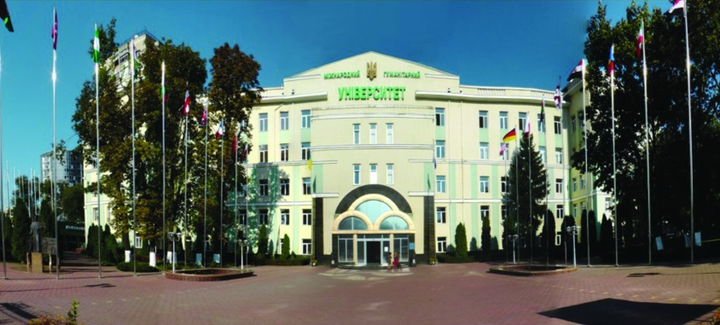

9 КВІТНЯ 2021 року
м. Одеса

ДЛЯ УЧАСТІ у конференції необхідно:
- Заповнити заявку на участь у конференції за посиланням.
- Надіслати електронний варіант наукової роботи.
- Надіслати відскановану або сфотографовану квитанцію оплати організаційного внеску.

Переказ коштів здійснюватиметься за банківськими реквізитами, які будуть надіслані кожному учаснику після отримання електронної заявки та тезисів.

Зазначені вище матеріали необхідно надіслати
не пізніше 26 березня на електронну адресу conference@mgu.od.ua

Розмір організаційного внеску становить:
250 грн – для авторів з України, які бажають прийняти участь особисто або дистанційно.
180 грн – вартість додаткового примірника.

За результатами роботи конференції передба-чається видання програми конференції, збірника тез та сертифікату учасника.

У разі дистанційної участі, збірник тез разом із сертифікатом та програмою будуть надіслані після проведення конференції учасникам заходу на поштову адресу, вказану в анкеті, протягом
10 робочих днів.

Примітка:
1. У разі невідповідності тез вказаним вимогам оргкомітет може відмовити у прийнятті їх до друку.
2. Оргкомітет просить повідомляти про необхідність отримання більше одного збірника матеріалів завчасно.
3. Оргкомітет надсилає лист-підтвердження про отримання Ваших матеріалів.

У рамках конференції планується робота за такими тематичними напрямами (секціями):
1. Актуальні проблеми економічної теорії та історії економічної думки.
2. Світове господарство і міжнародні економічні відносини: галузі, ринки, конкуренція.
3. Україна в світовій економіці: виклики та можливості в умовах нової реальності.
4. 30 років Вишеградської Європи – використання потенціалу та досвіду співпраці в контексті європейської інтеграції України.
5. Державне і регіональне управління в умовах глобалізації: теорія, методологія, практика.
6. Мале та середнє підприємництво: проблеми і перспективи.
7. Розвиток продуктивних сил і регіональна економіка.
8. Стійкість і конкурентоспроможність АПК в умовах цифрової трансформації економіки, кліматичних і геополітичних змін.
9. Сфера туризму в умовах цифрової трансформації: стан, проблеми та перспективи.
10. Інноваційна економіка: стратегії, технології, інститути і ринки.
11. Економіка природокористування, енергетики і біотехнологій.
12. Демографія, економіка праці, соціальна економіка і політика.
13. Бухгалтерський облік, аналіз і аудит.
14. Фінанси: наука теорія практика.
15. Математичні методи, моделі та інформаційні технології в економіці.
16. Маркетинг нового десятиліття: виклики і можливості.
17. Етика бізнесу та менеджменту: порівняльний аналіз національних моделей.
18. Теоретичні та концептуальні проблеми логістики та транспорту.

Вимоги до оформлення:
- Наукові тези повинні бути виконані на актуальну тему, містити глибоке наукове дослідження, без плагіату.
- Обсяг тез – до 5-ти сторінок, текстовий редактор – Microsoft Word, орієнтація – книжкова, поля – усі 20 мм; гарнітура – Times New Roman, кегль – 14, міжрядковий інтервал – 1,5.
- Перший рядок – назва доповіді (великими літерами, шрифт жирний, вирівнювання по центру).
- Другий – прізвище та ініціали автора (шрифт жирний, вирівнювання по правому краю).
- Третій – науковий ступінь, учене звання, посада, місце роботи/навчання.
- Далі – текст доповіді, вирівнювання – по ширині.
- Діаграми, схеми, таблиці та формули оформлюються відповідно до ГОСТ 2.105-95; кожна ілюстрація, діаграма, схема повинні бути підписані, таблиця – мати назву; малюнки та фотографії в тексті не приймаються;
- Посилання у тексті оформляються у квадратних дужках – [2, с. 56], де перше число означає порядковий номер у списку використаних джерел, друге – номер сторінки.
- Список використаних джерел розміщується наприкінці тексту і повинен бути оформлений відповідно до чинних стандартів бібліографічного опису Національного стандарту України ДСТУ 8302:2015.
- Електронний варіант файлу має бути названий прізвищем автора роботи і записаний у форматі .doc (наприклад, Іваненко.doc).

Додаткова інформація:
До 2 квітня здійснюється прийом статей для публікації у фаховому збірнику наукових: Вісник Міжнародного гуманітарного університету «Економіка та менеджмент» (категорія «Б»).

